**Tugas-15-Database**

Kerjakan tugas berikut dengan menggunakan PHPMyadmin!

1. Buatlah database dengan nama niomic!

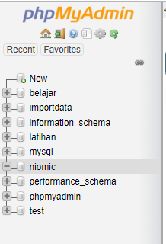

2. Perhatikan gambar dibawah ini:

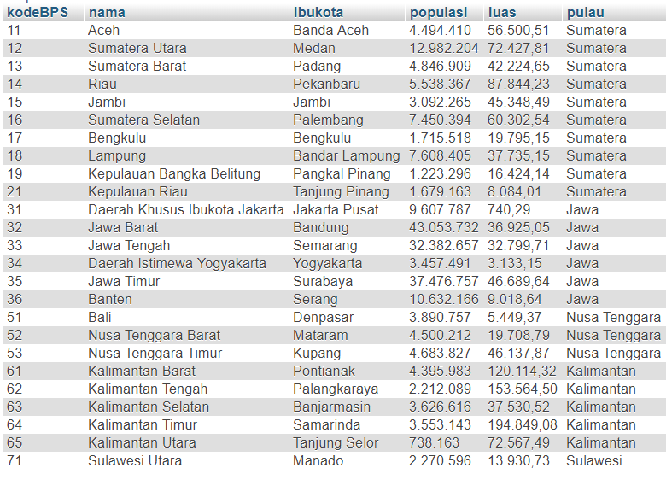

1. Buatlah tabel dengan nama demography dengan jumlah 6 kolom sesuai dengan gambar diatas. Teman-teman bebas untuk berkreasi tentang tipe data dan ukuran kolom.

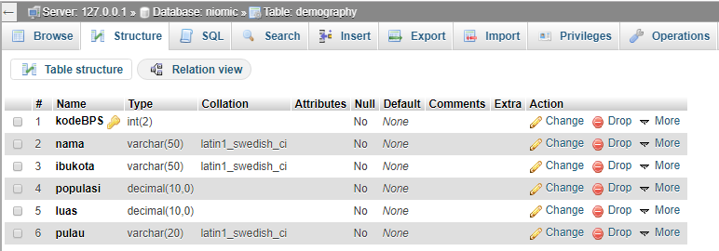

1. Masukan 34 data sesuai dengan gambar tersebut.

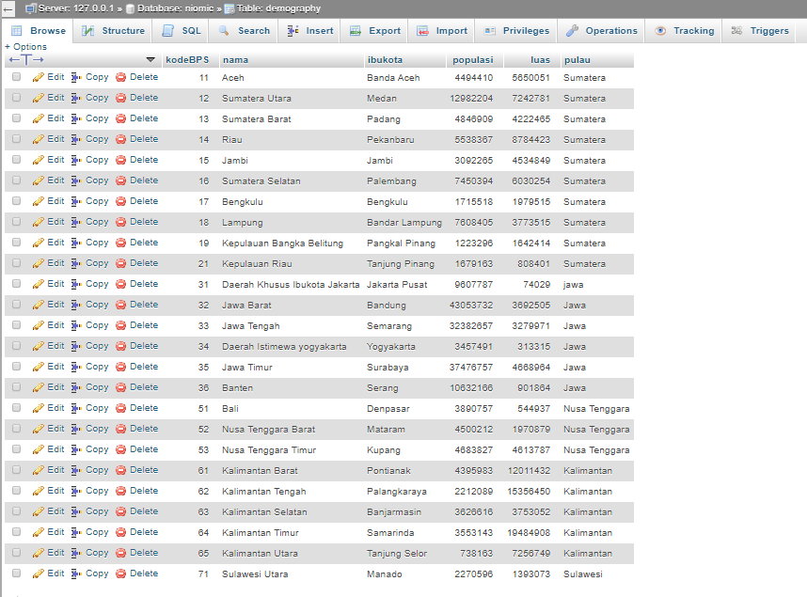

1. Kemudian hapus data dengan ketentuan pulau = Nusa Tenggara dan Kalimantan.

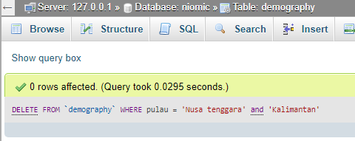

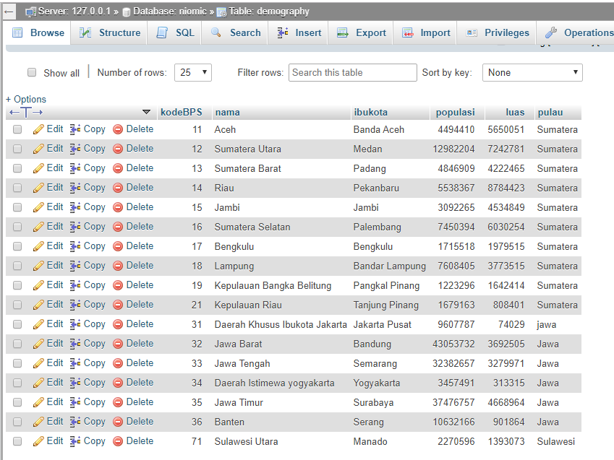

d. Tampilkan kolom nama, ibukota, populasi dan luas dari tabel demography berdasarkan urutan nama secara alphabet.

